网络自动化运维课内实践指导书

实践目的
熟悉pycharm的使用，掌握环境配置的方法。

实践准备
注意：
需要ensp和network-autoopration虚拟机联通。参照《win安装虚拟网卡方法》
在network-autoopration虚拟机内完成python3.9.25版本的安装。参照网络教程：
www.cloud.tencent.com/developer/article/2210442

实验拓扑

Ensp拓扑
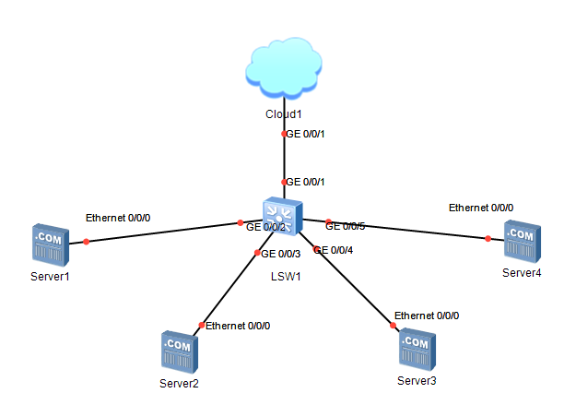

实验步骤

根据网络拓扑在模拟器中搭建网络；

配置ensp云朵的信息
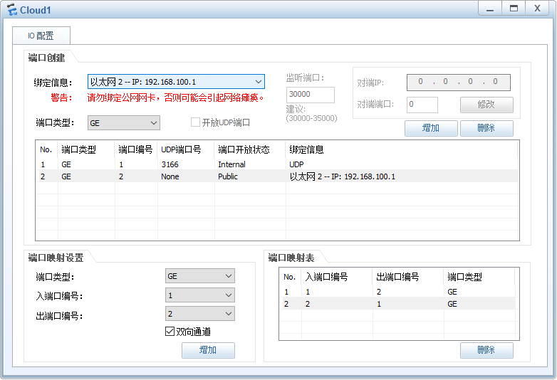

虚拟机的pycharm里录入项目1的代码，然后运行。
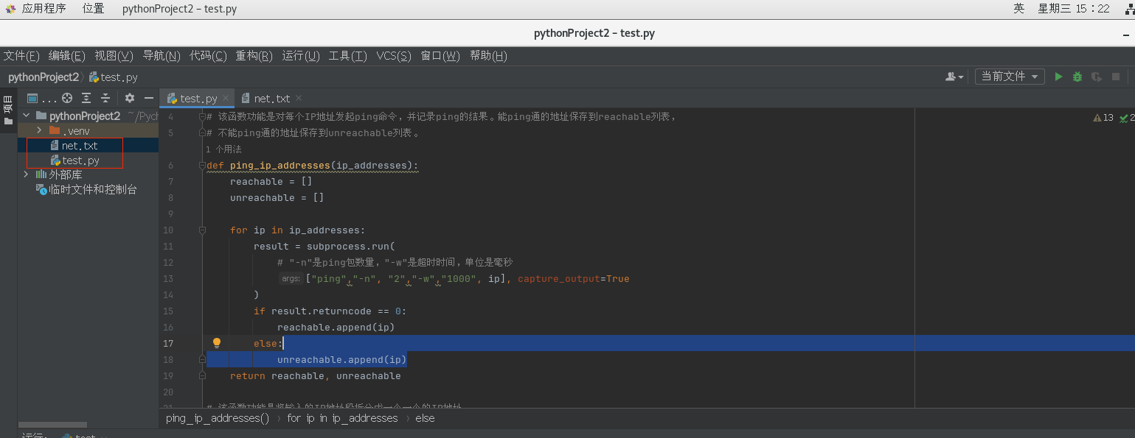
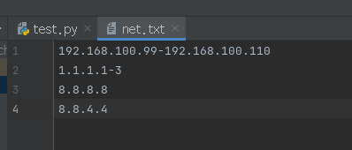

测试结果
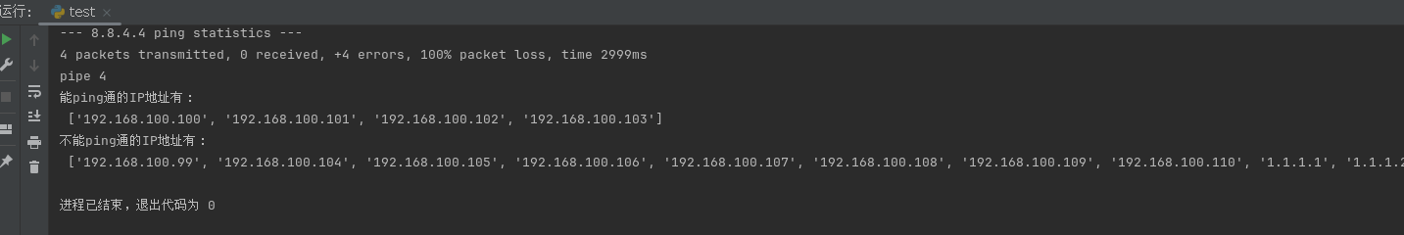

完成实验报告，并提交教师端。

注意
下面的代码
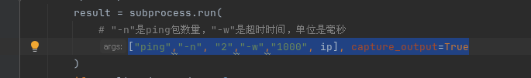
修改成
